Per non dimenticare
Pubblicato da Marilena Dolce

La sezione Unsi di Brescia, dedicata a Farag, sottufficiale eritreo
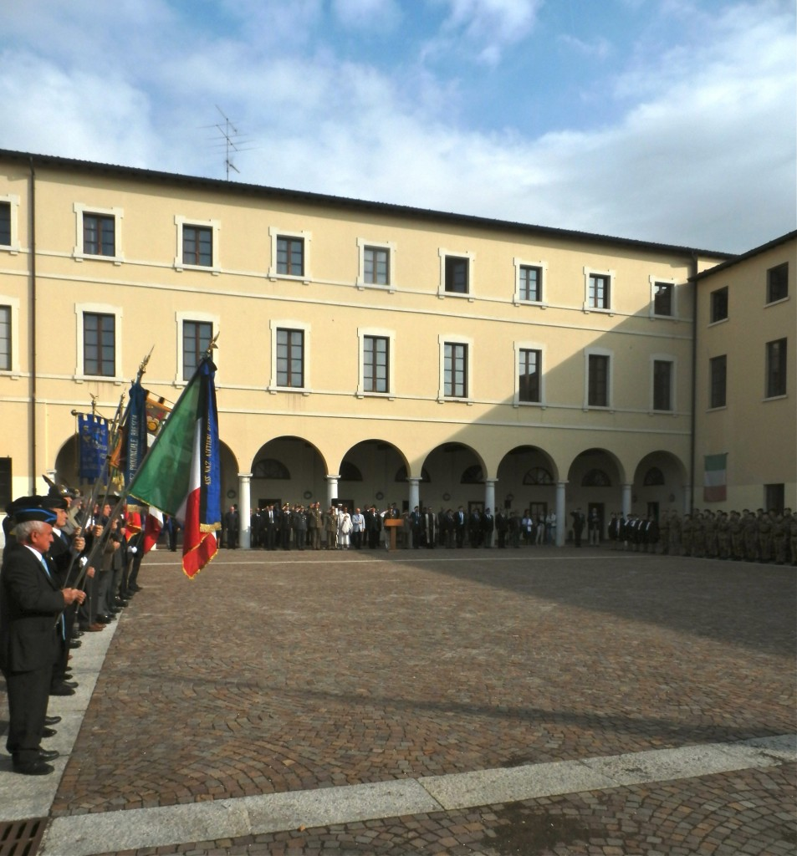
Cerimonia Centro Documentale, sede Unsi Brescia intitolata a Ibrahim Mohammed Farag ERITREALIVE
Domenica 7 ottobre la città di Brescia ha ricordato l’eroismo di un sottufficiale eritreo, Mohammed Ibrahim Farag, balucbasci della Regia Marina, cui è stata dedicata, alla presenza d’istituzioni militari, civili e religiose italiane e della signora Nighisti Zeggai, presidente delle comunità eritree, delegata dell’Ambasciatore d’Eritrea in Italia, Zemedè Tekle, la sezione locale dell’ Unsi, unione nazionale sottufficiali italiani.
La cerimonia è significativa perché avviene negli stessi giorni in cui il comune di Affile, nel Lazio, ha deciso, tra molte polemiche, di dedicare un sacrario a Rodolfo Graziani, “il più sanguinario assassino del colonialismo italiano,” secondo il giudizio dello storico Angelo Del Boca.
Forse è vero, come afferma l’africanista Alessandro Triulzi che l’Italia non ha mai fatto i conti con il passato coloniale, preferendo circondarsi di un retorico buonismo e scegliendo di dimenticare ogni nefandezza, però che una società multietnica composta da culture diverse onori i propri caduti in Africa, anche gli ascari, è un passo importante.
Il legislatore dell’Italia coloniale non ha ritenuto che gli ascari potessero essere insigniti di medaglia d’oro. Smentito dai fatti egli non credeva possibile che questi valorosi soldati provassero amore per la patria. Sono state concesse medaglie collettive ma solo due personali e una di queste è la medaglia d’oro al valor militare dedicata, nel 1947, alla memoria del sottufficiale eritreo Farag, “per aver rinunciato volontariamente al proprio posto [ndr sulla scialuppa] per l’altrui salvezza”.
La storia di Farag, ricordata durante la cerimonia al Centro Documentale di Brescia è ricca d’incertezze; non è sicuro dove sia nato, in che anno, quale sia il suo aspetto. Sicuri però sono il valore e il coraggio di quest’uomo, come ricorda nel diario, La fine del Manin e le vicende dei suoi naufraghi, il Comandante di Fregata Araldo Fadin.
Per i soldati eritrei, a differenza di quelli italiani, non esisteva un archivio fotografico, anche l’anagrafe era approssimativa, come dimostrano le lapidi nel cimitero di Keren in ricordo degli “ascari ignoti” caduti combattendo contro gli inglesi.
Dopo l’apertura del Canale di Suez, nel 1902, la Regia Marina cerca ascari non più solo per compiti marinareschi ma anche militari, arruolando eritrei che abitano nella zona di Massawa e che, diversamente dagli ascari di fanteria, gente dell’altopiano, sanno affrontare il mare, conoscono le secche e sono abituati al clima torrido.
Nel 1925 Farag, probabilmente diciassettenne, imbarcato sulla regia nave Campania, comportandosi con onore, riceve la decorazione della Croce di Guerra e il grado superiore di muntaz.
L’operazione cui partecipa è quella voluta dal governatore Cesare Maria De Vecchi, quadrumviro della marcia su Roma, fedele ai Savoia, scomodo a Mussolini, uomo duro che decide, dopo aver riorganizzato e potenziato le forze militari della colonia, di sottomettere i sultanati della Somalia. Così, al comando del Campania, attacca un villaggio somalo che non vuole cedere e invia a terra una parte dell’equipaggio tra cui Farag. Gli uomini cadono in un’imboscata nemica e si salvano trovando rifugio nella moschea. Nel 1927, una colonna spezzata di quella moschea diventerà il monumento agli italiani caduti durante l’occupazione.
Nel 1941 l’Italia, persa Keren, cerca di organizzare, con mezzi ormai vecchissimi, una strenua difesa del porto di Massawa.
Farag s’imbarca sul cacciatorpediniere Manin la cui missione impossibile è attaccare a sopresa il nemico inglese a Port Sudan e riparare in Arabia. L’attacco fallisce e l’equipaggio è preda dell’aviazione nemica.
Il comandante Fadin, ferito, prima di perdere i sensi, ordina ai suoi di abbandonare la nave. Le zattere di salvataggio non hanno posto per tutti, perciò i sopravvissuti si danno il cambio rimanendo attaccati alle
scialuppe. Tra questi c’è il balucbasci Farag, che rinuncia alla sostituzione. Scrive il comandante Fadin: “con raccapriccio ma con profondo orgoglio che rende nel caso stolida ogni supremazia razziale, rivedo Farag, ancora giovane di anni e forte nella parsona” lasciare la presa e scomparire nella notte.
Dopo l’alzabandiera, la benedizione e la commemorazione dei caduti, la storia, il sacrifico e l’eroismo di Farag sono ricordati dalle autorità presenti: Graziano Taiola presidente sezione Unsi bresciana, Rinaldo Rigattieri vice presidente, Andrea Toscano, Ammiraglio di squadra, capo dipartimento militare marittimo Alto Tirreno, Giuseppe Romele vice presidente della provincia.
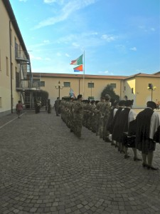
Onore a Farag, alzabandiera e commemorazione dei caduti ERITREALIVE
Il presidente nazionale dell’Unsi Arturo Malagutti, nel suo intervento, esprime con chiarezza la motivazione della dedica della sezione a Farag, un tributo a tutti quei compagni d’armi, nostri fratelli, che nel 1940 hanno combattuto “con coraggio e dedizione per l’Italia e il tricolore”. Anche Nighisti Zeggai, presidente comunità eritree in Italia ritiene l’odierno riconoscimento al valore di Farag un importante atto verso tutti gli ascari che hanno portato nella tomba, insieme con il valore, la propria storia, per non dimenticare che altruismo e senso del dovere, premiati con la medaglia, sono parte della cultura eritrea.

